*Comunicato Stampa*

***Machupicchu è la prima attrazione turistica al mondo a emissioni zero***

*Il Perù ospita la prima meraviglia del mondo moderno certificata come Carbon Neutral, offrendo a tutti i suoi visitatori un'esperienza climaticamente responsabile e coerente con le grandi sfide del settore turistico e del pianeta*

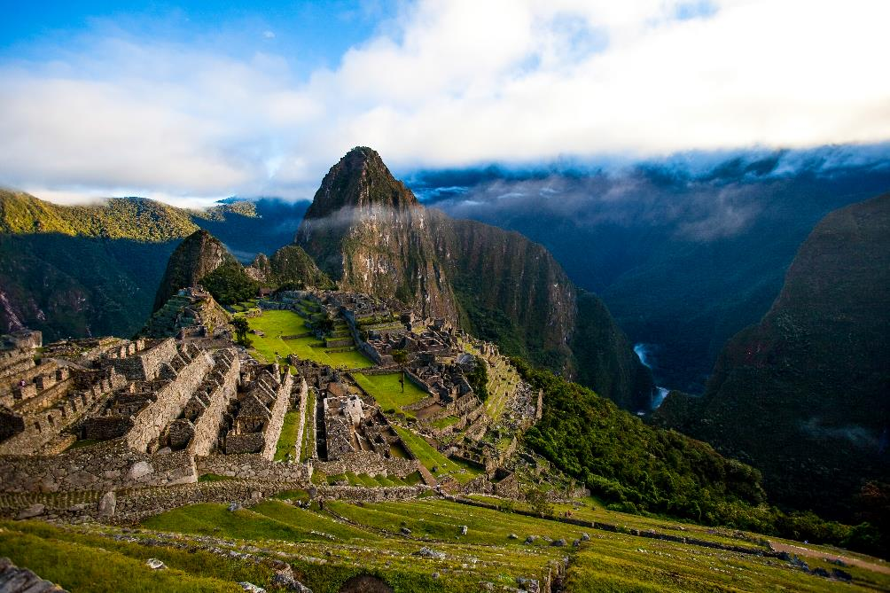

*MachuPicchu ©Alex Bryce PROMPERÚ*

S*ettembre 2021* – Dichiarato Patrimonio Mondiale dell'Umanità nel 1983 e considerato una delle sette meraviglie del mondo moderno, Machupicchu è il sogno di molti viaggiatori. Questo magico Santuario Storico, testimonianza unica della civiltà Inca ed esempio di armonica interazione tra uomo e ambiente naturale, ha ottenuto la certificazione dalla Green Initiative come prima destinazione turistica al mondo a zero emissioni di carbonio.

Infatti, dopo un periodo molto complesso per il turismo mondiale, per il Perù la sfida è stata quella di tornare ad accogliere i turisti in uno dei luoghi più sognati del mondo riducendo le emissioni di CO2. È così che diversi attori pubblici e privati hanno scelto di collaborare dando vita ad un’alleanza strategica che ha lavorato all’**ambizioso programma di sviluppo sostenibile MP Carbon Neutral che porterà Machupicchu a ridurre le emissioni di carbonio del 45% entro il 2030, e a raggiungere le cosiddette emissioni nette zero (o neutralità carbonica) entro il 2050,** secondo le linee guida dell'Accordo di Parigi.

Diverse azioni sono già state realizzate per raggiungere questo obiettivo, tra cui l'installazione dell'unico impianto di trattamento dei rifiuti organici del paese - un impianto di pirolisi che trasforma i rifiuti in carbone naturale (biochar) - e l’avvio di un impianto di trasformazione del petrolio che produce biodiesel e glicerina da oli vegetali scartati da case e ristoranti della zona, contribuendo anche allo sviluppo dell’occupazione locale. Allo stesso tempo, si è lavorato per gestire e ridurre l’utilizzo della plastica all’interno del sito archeologico ed è stato avviato un processo di riforestazione che prevede la distribuzione di ben un milione di alberi di specie originarie della zona.

Rendendo Machupicchu una meta turistica ecologica e sostenibile, il programma vuole fissare **un** **nuovo standard per lo sviluppo del turismo in Perù e costituire un punto di riferimento internazionale per tutte le meraviglie del mondo.** Allo stesso tempo, il programma MP Carbon Neutral vuole essere uno stimolo alla collaborazione intersettoriale per rilanciare l'economia del turismo, mettendo insieme capacità e obiettivi per rispondere a una sfida comune di rilevanza globale: il contenimento del cambiamento climatico. **I viaggiatori che sceglieranno di visitare Machupicchu prenderanno così parte a questa rivoluzione sostenibile praticando un turismo diverso, responsabile e consapevole.**

*Il programma MP Carbon Neutral è portato avanti da un'alleanza strategica formata dal Comune Distretto di Machu Picchu, Inkaterra, AJE Group e il Servizio Nazionale delle Aree Naturali Protette (SERNANP), accompagnato da alleati della Commissione per la Promozione del Perù per l'esportazione e il turismo (PromPerù) e il Ministero dell'Ambiente.*

**Guarda il video** [**Machu Picchu - First Carbon Neutral Wonder of the World**](https://www.youtube.com/watch?v=1t2IE0oOg6I&t=7s)

**Per scaricare le immagini in alta risoluzione** [**clicca qui**](https://drive.google.com/drive/folders/1ZHWAOqpNtJX-9k8r1oeQVzvJBzOc5OOa?usp=sharing)

**PROMPERÚ** - La Commissione Peruviana per la Promozione delle Esportazioni e del Turismo l'organismo ufficiale specializzato in promozione turistica e marketing, collegato al Ministero del Commercio Estero e del Turismo del Perù.

Per ulteriori informazioni:

[**http://www.peru.travel**](http://www.peru.travel)

Facebook: [www.facebook.com/visitperu](http://www.facebook.com/visitperu) - Instagram: <https://instagram.com/peru/>

Twitter: <https://twitter.com/visitperu> - Youtube: [www.youtube.com/VisitPeru](http://www.youtube.com/VisitPeru)